Беричева Анастасия Александровна
^{(Фамилия Имя Отчество)}
ОСНОВНАЯ ИНФОРМАЦИЯ:
Дата рождения: | 19.05.2003 | 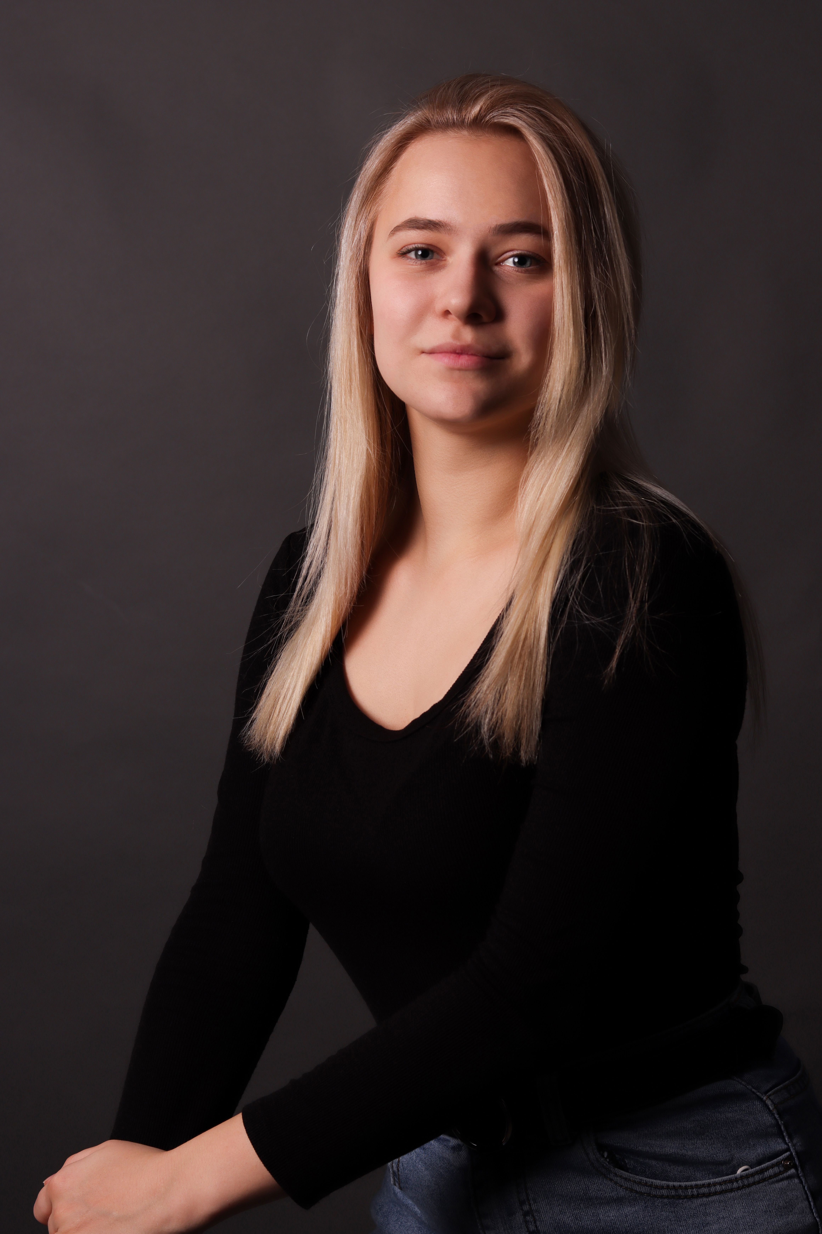
Семейное положение: | Не замужем
Место жительства: | Г. Хабаровск
Телефон: | 8 (924)221-52-75
E-mail: | Trif.anast.03@mail.ru
ЦЕЛЬ: | Соискание должности фотограф
ОБРАЗОВАНИЕ:
Период  обучения | Наименование образовательного  учреждения | Специальность/профессия
2018-2022  (н вр) | Краевое государственное автономное профессиональное образовательное учреждение «Хабаровский технологический колледж» | Техника и искусство фотографии
ДОПОЛНИТЕЛЬНОЕ ОБРАЗОВАНИЕ:
Название пройденного курса | Название организации, проводившей курсы | Год окончания
Теоретическое и практическое обучение в рамках мастер-класса Екатерины Мак | K.mak_photo | 2021
Теоретическое и практическое обучение (сертификат SMM-менеджер) | Школа Liga SMM | 2021

Опыт работы,  Практика: | 2021 декабрь «КГБУ Хабаровский специальный дом ветеранов 1» фотограф, репортажная съемка  2021 июня, КГАПОУ «Империя ароматов» Фотограф. Репортажная съемка  2021 июня, «Империя ароматов» Фотограф. Рекламная съемка
Данные о курсовых и дипломных работах: | МДК 01.01 Курсовая работа на тему «Натюрморт в мягких тонах»  Цель: создать художественный проект натюрморта в мягких тонах.  МДК 02.02 Курсовая работа на тему «Бизнес план «Фотостудия Фотосфера»  Цель: составление и оформление бизнес плана предприятия.  МДК 03.01 Курсовая работа на тему «создание фоторекламы» буклет «парк Северный»  Цель: понять что такое реклама, рекламный буклет. И создать свой буклет.  Выпускная квалификационная работа на тему «Съёмка фотографического портрета. Выбор светового решения в портрете». Цель: Показать разнообразие красок
Профессиональные навыки: | Имеется навык выполнения портретной, репортажной, каталожной, рекламной и спортивной фотосъемок, а также фото на документы. Навыки по созданию портфолио. Знание программы Photoshop, Lightroom. Разработка дизайна визиток и другой рекламной продукции. Умение работать с заказчиком, моделью (клиентом).
Дополнительные навыки: | Умение работать SMM-менеджером; спортивные навыки; умение работать с клиентами.
Личные качества: | Ответственность, доброжелательность, вежливость, коммуникабельность, активность, добросовестность, творческий подход к поставленным задачам.
На размещение в банке данных резюме выпускников на сайте колледжа моей персональной информации и фото СОГЛАСЕН(-НА)

